Haus vun der Natur

Am 29. Mai 2017 haben wir den Schulbus genommen um ins „Haus vun der Natur“ zu fahren.
Es war schönes Wetter. Mit der Hilfe von den Gärtnern haben wir Lauch und Knollensellerie gepflanzt, gegossen und mit Kompost bestreut.
Aber wissen Sie was Kompost ist?
Kompost ist Dünger der aus alten Essenresten, Blättern und Gras besteht. Im Kompost sind kleine Tierchen die alles essen und das was hinten rauskommt ist Kompost.
Danach haben wir noch Gurken und Kamille gepflanzt.
Danach war es Zeit den Bus zu nehmen.
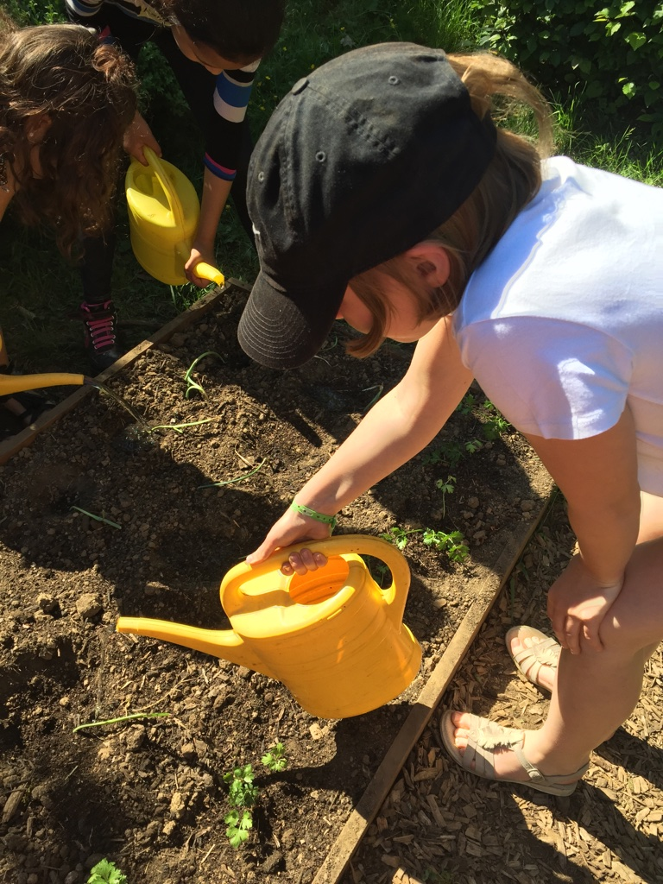
Das war ein toller Vormittag, weil wir viele Sachen gelernt haben.

Hélène, 9 Jahre, Klasse 3.1 B
